שם ביה"ס, רשות: | תיכון אליאנס, חיפה
שם המורה: | אורי גביש
שם המדריכה: | ד"ר יוליה גיל
שם הפעילות: | המהפכה התעשייתית  פעילות לפתיחת הנושא
תחום תוכן, שכבת גיל: | היסטוריה, כיתות ח'
שנת פיתוח: | תשע"ו, 2015

המהפכה התעשייתית - פעילות פתיחה לנושא
מטרת הפעילות
היסטוריונים רבים, אנשי חברה וכלכלה טוענים כי המהפכה התעשייתית, עליה נלמד בשיעורים הבאים, מהווה מפנה משמעותי בתולדות האנושות.
מטרת הפעילות זו היא לחקור את "היסטוריית" ההתפתחות של מוצרים בהם אנו משתמשים בחיי היום יום ולהעמידם על ציר זמן. בלימודי היסטוריה חשוב להעמיד את האירועים מתולדות האנושות על רצף זמן, כדי להבין מה קדם למה או מה גרם למה.
להזכירכם, ציר זמן, על סוגיו השונים, מאפשר ארגון של אירועים היסטוריים על פי סדר כרונולוגי.
ציר זמן הוא דרך טובה להציג מהלך חייו של אדם, השתלשלות אירוע, רצף של אירועים או התפתחותו של מוצר (כמו הסמארטפון או מחשב (מה פותח לפני ומדוע), וכל דבר אחר בהם אתם נתקלים בחיים היום יום). ציר זמן יאפשר לנו לבחון כיצד נראה המוצר בראשיתו וכיצד הוא התפתח.
לפניכם דוגמה לציר זמן:
דוגמה לציר זמן: 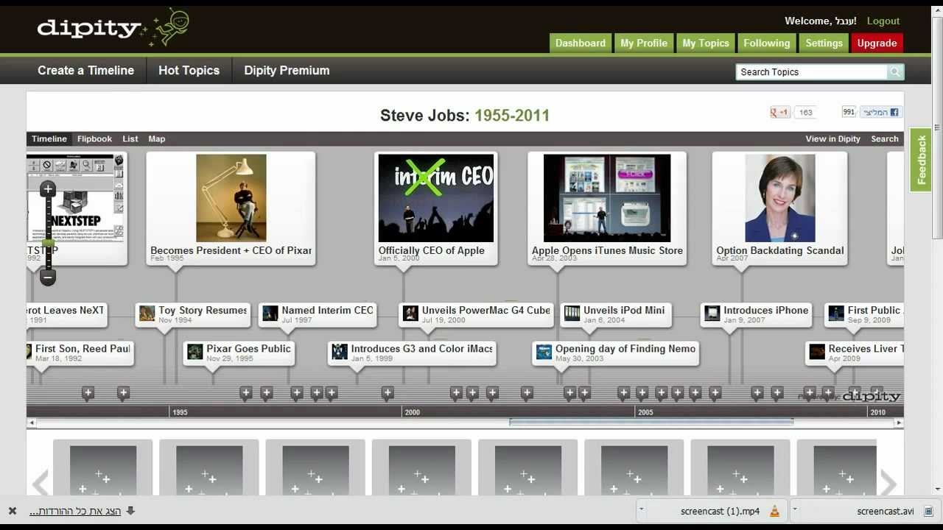

מהו ציר זמן ומדוע חשוב להשתמש בו?
בפעילות זו נכיר את היישומון timetoast המאפשר בניית ציר זמן, וננסה למקם על ציר זמן את התפתחותם של מוצרים שונים אותם אתם מכירים מחיי היום יום.
שלב א' – דיון במליאה
צפו בסרטון המצורף .
- העלו נושאים שונים שנלמדו במהלך השנה שניתן להעמידם על ציר זמן.
- מה לדעתכם יתרום ציר זמן לנושא שהעליתם?
שלב ב' – פעילות במסמך שיתופי
קראו את כל ההוראות ורק לאחר מכן בצעו את המשימה:
- היכנסו ליישומן בקישור.
במידה והקישור לא עובד העתיקו את הכתובת לדפדפן כרום: https://www.timetoast.com
- פיתחו חשבון (שימו לב שצריך לאשר אותו דרך המייל שלכם).
- בחרו מוצר או מכשיר מחיי היומיום שלכם וחקרו אותו ברצף ההיסטורי של ההתפתחות המוצר.
- הוסיפו על קו הזמן שיצרתם לפחות חמישה תאריכים שונים המתארים שלבים בהתפתחות המוצר (בכל אחד מהם חייב להיות תיאור של מה שהתרחש בו ותמונה אחת) - שימו לב שלפחות אחד מהם חייב להיות כתוב באנגלית!
- הוסיפו לפחות סרטון אחד המתאר את האופן בו מייצרים אותו היום או ייצרו אותו פעם.
- הוסיפו לינק עם לפחות כתבה אחת מאתרי העיתונות של היום הקשורה לנושא שבחרתם.
את התוצר יש להעתיק לטבלה השיתופית בקישור זה.
פעילות מסכמת
- עיינו בתוצרים של יתר התלמידים.
- כתבו מהו המוצר שהומצא בתקופה המוקדמת ביותר בו אנו עדיין משתמשים, מהו המוצר החדיש ביותר, באיזו מאה הומצאו רוב המוצרים אותם חקרתם.
- כתבו מה ניתן ללמוד מהטבלה השיתופית. כתבו לפחות שתי מסקנות.
הציון יינתן לפי:
א. הגשה בזמן (עד התאריך ה - 2 למרץ) - 10%
ב. עמידה בכל הדרישות - 60%
ג. יצירתיות ואסתטיקה של ציר-הזמן - 20%
ד. שימוש לפחות בשלושה מקורות מידע (לפחות אחד באנגלית) - 10%

עבודה מהנה

